**Консультация для родителей**

**Развивающие игры с песком для детей раннего возраста...**

Лето - это время песочниц и забавных прибрежных приключений. Чем игры с песком для малышей отличаются от игр для детей постарше? В чём польза этого занятия для детей 2-х - 3-х лет?..

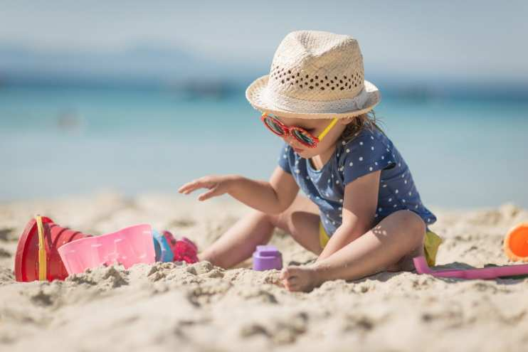

**В чём польза игр с песком**

   Игры с песком для детей — это не только веселое времяпрепровождение, это простые полезные упражнения, которые помогают развиваться. Вот почему важно включать игры с песком в занятия малышей:

    - в ходе игры развивается мелкая моторика рук, дети учатся совершать мелкие точные движения, развивают тактильные ощущения, креативное мышление, координацию;

    - существует связь между развитием моторики и общим умственным развитием: чем раньше и лучше ребенок освоит мелкие движения, тем успешнее будет развиваться его речь, память, внимание;

    - песок - это доступный природный материал, который практически не способен вызывать аллергические реакции;

    - этот материал помогает успокоить непосед и делает более активными тихонь;

    - во время игры с песком ребенок начинает учиться различать геометрические формы, размеры, цвета;

    - происходит развитие коммуникативных навыков, изучение основ поведения в коллективе.

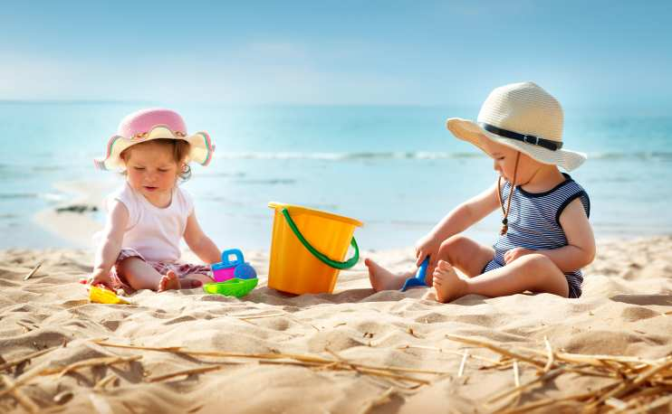Кроме того, песочные забавы - это прекрасный способ развития фантазии и творческого потенциала. Знакомьте ребенка с новыми играми и способами взаимодействия с природой! Расскажите, что играя с песком, он может использовать веточки, цветочки, листочки и другие предметы, чтобы было еще интереснее. Это тот самый возраст, когда малыши активно впитывают новые знания и охотно стремятся развивать свои навыки, пусть даже сами этого не знают. Самое главное - беречь их здоровье и правильно организовывать занятия.

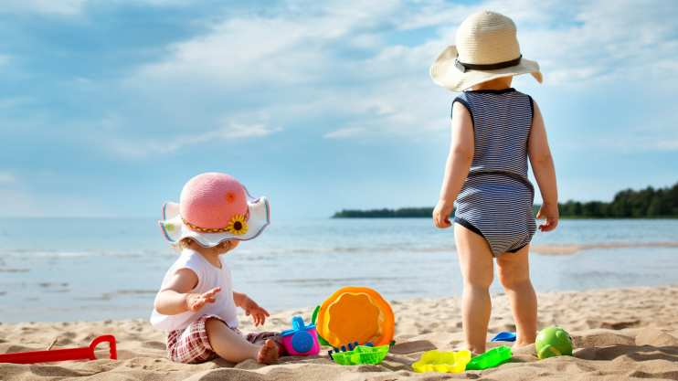

**Правила игры с песком**

   Когда малыши начинают играть в песочнице, им становится сложно оторваться от этого занятия. Но чтобы песок стал другом, а не врагом, научите малышей главным правилам:

    - его нельзя есть, им нельзя бросаться в других, тереть глазки грязными после игр в песке руками;

    - если играете в песочнице, нельзя выбрасывать из нее содержимое;

    - не стоит поднимать высоко над головой руки, полные песка;

    - игры в песочнице лучше отложить, если на теле есть ранки - мелкие песчинки могут вызвать воспаление;

    - в песочнице и на пляже нужно вести себя спокойно, не толкаться, не разбрасывать игрушки, нельзя ломать чужие “куличики” и другие постройки;

    - после игры обязательно нужно хорошо отряхнуть одежду и обувь, вымыть руки или протереть их влажными салфетками;

    - играть нужно аккуратно, так, чтобы песок не попадал в уши, глаза, нос, волосы.

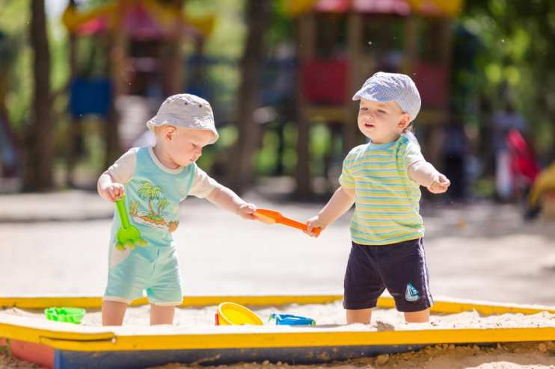Совсем маленьким сложно объяснить все эти правила, поэтому следите за их выполнением. На первых порах вам нужно будет постоянно контролировать, направлять и поддерживать малыша. Игра с песком в солнечный день - отличное занятие, но не забывайте о том, что нежную кожу малыша нужно защищать от солнца - нанесите перед прогулкой солнцезащитный крем, и не забывайте надевать ребенку головной убор.

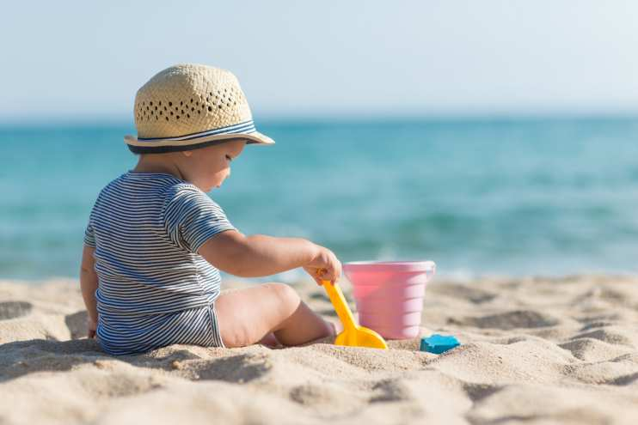**Идеи игр с песком для детей 2-х -3-х лет**   Для песочных приключений вам понадобится совсем немного игрушек - лопатки, ведерки, формочки. Но если их не оказалось под рукой, ничего страшного, на песочном пляже несложно найти занятие. В какие игры с песком для детей раннего возраста можно поиграть? Делимся самыми веселыми идеями!  
   Песочный пляж - лучшее место, чтобы познакомить малыша с основными свойствами этого материала: сухой песок хорошо сыплется и ускользает сквозь пальцы, а вот мокрый - более плотный и через пальчики не высыпается. Зато из мокрого можно что-нибудь слепить, а из сухого нет. Пересыпайте и перекладывайте песочек в разные емкости и места, чтобы ребенок понял, почему и когда он приобретает особые свойства.

**"Какой песок?"**

Когда малыш научится различать свойства и хорошо говорить, пусть расскажет, какой песочек на ощупь: рассыпчатый, холодный, теплый, мокрый, сухой, шершавый, гладкий. Помогите ему подобрать слова и объясните, что они значат.

**"Кто пришел?"**

Нарисуйте на песке следы разных животных и предложите угадать, кто проходил мимо. После этого сравните, какие следы оставляет ваша нога и маленькая ножка - научите понятию формы и размера.

**"Найди игрушку"**

Предложите ребенку закопать игрушки в разных местах и выкопать их в определенном порядке. Называйте, какая это игрушка, какая у нее форма, цвет, что можно придумать про нее.

**"Куда пропали ножки?"**

Эта забава похожа на предыдущую, только прятать нужно не игрушки, а части тела. Куда пропали твои ножки? А где мамины ручки?

**"Высокий-низкий"**

Постройте несколько башенок или насыпьте несколько кучек и расскажите про высоту. Предложите указать самую высокую горку, самую низкую, научите делать такие же и посоревнуйтесь, кто насыплет больше.

**"Домик для игрушки"**

Пусть малыш выкопает несколько ямок и поселит в них свои игрушки. Чья ямка больше? Чья шире? Чья глубже?

**"Испечем куличик"**

Лепке “куличиков” тоже нужно научиться. Покажите порядок действий: насыпать, похлопать лопаткой, аккуратно перевернуть, снова похлопать, аккуратно поднять ведерко. Поверьте, понадобится немало времени и трудов, чтобы построить тот самый куличик, которым кроха будет доволен.

**"Построй забор"**

Пусть ребенок построит ручками или с помощью ведерка забор из “куличиков” - вдоль него можно ездить на машинке или придумать историю, кто живет за этим забором.

**"Рисунки на песке"**

Нарисуйте что-нибудь и предложите угадать, что это. Изображайте что-нибудь простое, начните с фигур - треугольников, квадратов, кругов. Затем нарисуйте солнышко, звездочку, сердечко. Пусть ребенок проведет по линиям вслед за вами.

**"Волшебная деревня"**

Отдыхаете на море? Соберите на берегу красивые камешки, ракушки, листочки и другие природные материалы, постройте песочную деревню и украсьте каждый “домик” разными предметами.

**"Приглашение на обед"**

Слепите хлеб или масло и научите резать ножичком. Объясните, что это игрушечная еда и есть ее нельзя, но такие занятия помогают тренировать навыки владения инструментами.

Найдите занятие для маленьких ручек, чтобы они никогда не скучали!